

مرکز توسعه و نوآوری هوش مصنوعی
گروه مديريت منابع و سرویسها
گزارش:
گزارش اقدامات تحلیل داده‌ها با استفاده از مدل‌های زبانی (مرحله اول)
مستخرج از پروژه:
ایجاد و توسعه سکوی ملی ارائه خدمات تحلیل کلان داده‌ها با تمرکز بر محتوای رایاسپهر مبتنی بر الگوریتمهای هوش‌مصنوعی
كد پروژه: 200040110
مجري: | مهندس ليلا ربيعي
تهیه‌کنندگان: | محمد امین آل محمد
كد گزارش: | AI.SRM.STR.914010210.02.V0
تاريخ ارائه: | 30/06/1404

شناسنامه گزارش
عنوان: گزارش اقدامات تحلیل داده‌ها با استفاده از مدل‌های زبانی (مرحله اول) |  |  |  | شماره نسخه: V0.0
كد: AI.SRM.STR.914010210.02.V0 | نوع گزارش: فنی |  |  | تاریخ ارائه گزارش: 30/06/1404
نام پروژه: ایجاد و توسعه سکوی ملی ارائه خدمات تحلیل کلان داده‌ها با تمرکز بر محتوای رایاسپهر مبتنی بر الگوریتمهای هوش مصنوعی |  | نوع پروژه: پژوهشی – كاربردی
تاریخ شروع: 30/04/1404 |  | تاریخ پایان: 31/06/1404
نام گروه: تحلیل داده و هوش مصنوعی
كد پروژه: 200040110 |  | شماره و تاریخ قرارداد: 14961/500/ب 17/09/1404
مجری: مهندس لیلا ربیعی |  | ناظر/ ناظرین: جناب دکتر خوانساری و خانم دکتر لیلا محمدی
تهیه‌کننده/ تهیه‌کنندگان: محمد امین آل محمد
نام و نشانی مجری: تهران، انتهاي خيابان كارگر شمالي، پژوهشگاه ارتباطات و فناوري اطلاعات (مركز تحقيقات مخابرات ايران)، مرکز توسعه و نوآوری هوش مصنوعی، مدیریت منابع و سرویسها
نام و نشانی حمایت‌کننده:
تهران، انتهاي خيابان كارگر شمالي، پژوهشگاه ارتباطات و فناوري اطلاعات (مركز تحقيقات مخابرات ايران)_ كد پستي: 1439955471 _ تلفن: 10-8005508
ملاحظات: ندارد
چكیده: در راستای تحلیل احساسات متن های جمع آوری شده و طبق مدل انتخاب شده جهت فاین تیون با توجه به دقت بالا روی داده‌های زبان فارسی مدل مبتنی بر پارسبرت روی 20 هزار داده آموزش داده شد. خروجی کلسیفیکیشن ریپورت این مدل دقت بالای 80 درصد داد. این مدل برای راحتی کار دو خروجی مناسب می‌دهد اولی عددی بین 0 الی 1 که به عنوان درصد و شدت داده می‌شود و دیگری برچسب منفی خنثی و مثبت را در خروجی چاپ می‌کند و در پایگاه داده ذخیره می‌شود.

كلمات كلیدی: ماشین مجازی، سرویس، زیرساخت مجازی، طراحی و معماری
وضعیت گزارش: نهایی |  |  | زبان گزارش: فارسی
وضعیت دسترسی: عادی |  |  | تعداد صفحات: 12

مستندات مرتبط
شماره مستند | نوع مستند | نام مستند
تغییرات اعمال‌شده در نسخه‌های پیشین
شماره نسخه | تاریخ | تغییرات اعمال‌شده
1
تائید کنندگان
تائید كنندگان
 | نام و نام خانوادگي | تاريخ | امضاء | ملاحظات
مجري پروژه | مهندس ليلا ربيعي
ناظرين پروژه | خانم دکتر لیلا محمدی, آقای دکتر خوانساری
مدير گروه | مهندس لیلا ربیعی
مسئول مستندات پژوهشكده | سرکار خانم ساعی و پارسا
رئيس پژوهشكده/
معاون پژوهشي

فهرست مطالب
عنوان | شماره صفحه
فصل1- عملیاتی‌سازی شناسایی و طبقه‌بندی احساسات 6
1-1 زیرساخت 6
1-2 دایرکتوری 6
1-3 پیش پردازش فایل تحلیل احساسات 7
1-4 پیش پردازش فایل تحلیل هیجان 9
1-5 جدا کردن پیش پردازش 10
1-6 طبقه بندی احساسات 10

فهرست اشكال
شکل 1-1 معماری کلی مدل تحلیل احساسات 8
شکل 1-2 معماری کلی مدل تحلیل هیجان 9
شکل 1-3 معماری کلی پیش‌پردازش جدا شده 10
شکل 1-4 بردار تانژانت هایپربولیک 11

چکیده
در راستای تحلیل احساسات متن های جمع آوری شده و طبق مدل انتخاب شده جهت فاین تیون با توجه به دقت بالا روی داده‌های زبان فارسی مدل مبتنی بر پارسبرت روی 20 هزار داده آموزش داده شد. خروجی کلسیفیکیشن ریپورت این مدل دقت بالای 80 درصد داد. این مدل برای راحتی کار دو خروجی مناسب می‌دهد اولی عددی بین 0 الی 1 که به عنوان درصد و شدت داده می‌شود و دیگری برچسب منفی خنثی و مثبت را در خروجی چاپ می‌کند و در پایگاه داده ذخیره می‌شود.

- عملیاتی‌سازی شناسایی و طبقه‌بندی احساسات
  - زیرساخت
زیرساخت مورد استفاده در فرایند آموزش و نهایی‌سازی متفاوت است در فرایند آموزش به دلیل ورود داده های زیاد به مدل و تنظیم وزن ها به حافظه قابل توجهی نیاز است. پس از آموزش از مدل نهایی می‌توان از زیرساخت های ضعیف تری استفاده کرد زیر در فرایند پروداکشن مدل صرفا با یک یا چند داده به صورت دسته ای سروکار دارد و نیاز به زیرساخت قوی نیست بدین منظور مدل تحلیل احساسات روی سرور سیمرغ با 40 گیگابایت وی رم آموزش دید. و در سطح پروداکشن از سروری با 8 گیگابایت وی رم استفاده می‌شود.

  - دایرکتوری
پروژه‌ تحلیل احساسات دایرکتوری به همراه فایل‌های آموزش و داده های آموزشی بود پس از آپدیت به فایل های زیر رسید

Dockerfile, model_database.py, sentiment.sh*,
db_keywords.csv, requirements.txt, sentiment_model_tf/
docker-compose.yml, run.sh

* فایل های داکر اضافه شده به دایرکتوری توسط تیم جاب کننده کدها بوده
Model_database.py این فایل کد اصلی است که معماری آن را بررسی می‌شود.
در ابتدای این فایل وظیفه اتصال به ارزش‌های ذخیره شده در فایل .env را دارد این فایل حاوی اطلاعات مهمی جهت اتصال به پایگاه داده است. سپس در لیستی که در آن نام جداول وجود دارد حلقه می‌زند و ستون txtContent را دریافت می‌کند این ستون دارای ارزش string است.
سپس مدل آموزش دیده را در دایرکتوری sentiment_model_tf صدا میزند تا به هر خط دریافتی لیبل بزند. و آن را به همراه باقی داده های دریافتی به پایگاه داده برگرداند.
در این دایرکتوری دو فایل با پسوند های .sh وجود دارد. هر دو وظایف مختلف اما در یک راستا دارند به طور مثال فایل sentiment.sh فایلی است که کد اصلی را اجرا کرده و اگر ایرادی بود آن را برمیگرداند.
فایل run.sh وظیفه مدیریت لاگ‌ها به همراه نصب نیازمندی ها جهت اجرای کد اصلی را دارد.

  - پیش پردازش فایل تحلیل احساسات

مدل آموزش دیده و حالا وظیفه لیبل زدن به داده های جدید را دارد. قبل از ورود داده به مدل بهتر است جهت فهم بهتر متن داده را وارد یک لاین پیش پردازش کنیم. جهت تحقق این موضوع توابعی که برای پیش پردازش داده‌های آموزشی مدل استفاده شد وارد پیش پردازش متن داده‌های جدید شد. حال داده قبل از رسیدن به مدل تمیز و پاکسازی می‌شود. این بخش شامل موارد زیر است:

- حذف لینک

- حذف هشتگ‌ها

- حذف تگ‌ها

- حذف فاصله های اضافه

در این تسک از کتابخانه های مختلفی استفاده شده که آن‌ها در لیست زیر قابل مشاهده‌اند

- hazm

- parsbert persian preprocess

- parsbert hugging face transformers

- emojies

هنگام آموزش مدل کد پیش پردازش به صورت جدا روی داده های آموزشی و تست به صورت یکسان اجرا گردید و سپس مدل آموزش دید اما برای پیش بینی مدل داده‌ها ابتداتوسط کد پیش بینی در تابعی قبل از اعمال پیش‌بینی پیش‌پردازش شده و سپس مدل کار خود را شروع می‌کند.
درتصویر 1-1 معماری کلی آموزش و پیشبینی مدل نمایش داده شده است.

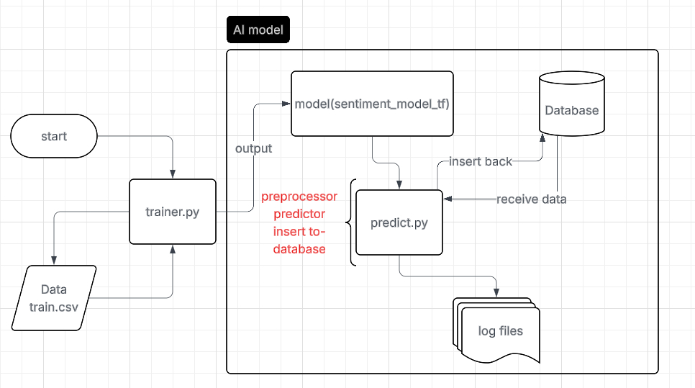
          - معماری کلی مدل تحلیل احساسات

  - پیش پردازش فایل تحلیل هیجان

همانند تحلیل احساسات مدل تحلیل هیجان هم انتظار یک داده تمیز و بدون هشتگ ها یا منشن و حتی لینک را دارد . این وظیفه برعهده کد پیش پردازشی بود که درون فایل trainer.py نقش خود را ایفا می‌کرد.
همچنین در فایل predict.py که وظیفه کلی اجرا و پیش بینی مدل را برعهده داشت یک پایپلاین کوتاه پیش پردازشی قرار داشت تا متن های جدید قبل از لیبل خوردن تمیز شده و بعد وارد خط پردازشی شوند.
این معماری تا قبل از روی آوردن به جاب مناسب بود ولی حال که با مدل های جاب شده روبرو هستیم باید لاین پیش‌پردازش را کمی عقب تر و قبل از تمامی پردازش مدل ها قرار دهیم .
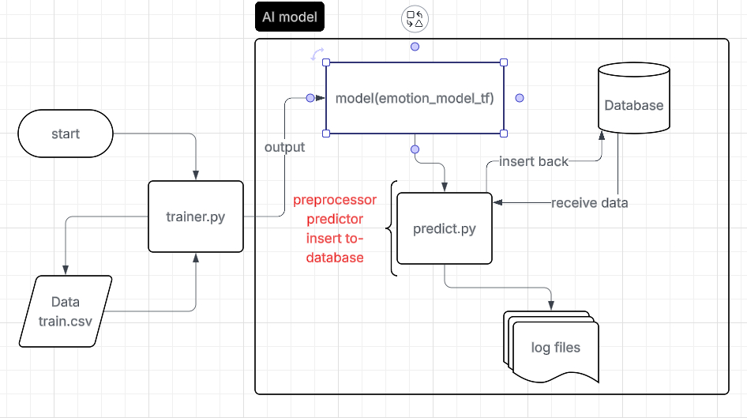
          - معماری کلی مدل تحلیل هیجان

  - جدا کردن پیش پردازش

تصمیمات بر این شد تا یک ستون پیش پردازش جهت ذخیره داده های تمیز شده ایجاد گردد و تمامی کد های پیش پردازش را از کد های پردازشی و آموزشی جدا کنیم تا فرایند آموزش و پردازش بهبود یابد.

جهت تست ستون txtContent_p در پایگاه داده 191 و جدول‌های telegram.posts و telegram.comments ایجاد گردید.

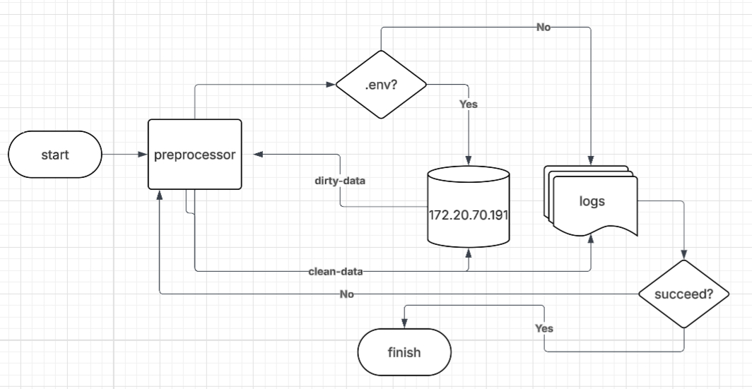
          - معماری کلی پیش‌پردازش جدا شده
  - طبقه بندی احساسات
در تسک تحلیل احساسات تصمیم ابتدایی این بود تا مدل تنها با دریافت متن سه خروجی داشته باشد و با این منطق متن ها را به سه بخش دسته بندی کند. دسته بندی متون به شرح زیر بود.
- منفی (1-)
- خنثی(0)
- مثبت(1+)

این خروجی ها درصورتی بود که اگر متن منفی بود لیبل 1- و اگر خنثی بود 0 و به همین ترتیب اگر مثبت بود لیبل 1+ دریافت می‌کرد اما مشکل اینجا بود که هدف در به دست آوردن شدت آن ایجاد شد. پس مدل دوباره آموزش دید اما این سری باید در خروجی دو عدد را پیش بینی میکرد اول دسته منفی خنثی مثبت و دومین خروجی هم باید شدتی از 1- تا 1 به صورت float می‌بود. اما مشکل آن جا بودکه مدل عدد را از 0 تا 1 می‌داد پس تصمیم شد تا از تابع tanh برای اسکیل کردن داده‌ها استفاده شود. همچنین برای نمایش یک عدد به صورت درصد از شدت هر دسته نمایش داده می‌شود.
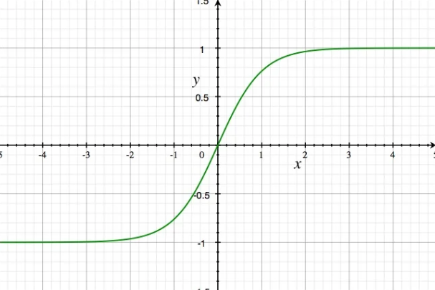
          - بردار تانژانت هایپربولیک

در نتیجه برای ورودی ‌ها خروجی های زیر را داریم.

Enter a sentence (or type 'quit' to exit) چه هوای خوبی
Sentiment: Positive
Probabilities -> Negative: 0.00, Neutral: 0.01, Positive: 0.99

  - جاب و فایل های مورد نیاز

برای جاب کردن این مدل از چند فایل کمکی استفاده شد. یکی از آن ها .env برای خواندن اطلاعات دیتابیس یکی run.sh برای اجرای مدل در ساعات مختلف و ایجاد لاگ فایل ها و دیگری sentiment.sh برای ایجاد محیط مجازی و نصب نیازمندی های آن در محیط مجازی ایجاد شده.
*‌درحال حاضر جاب این مدل تست های خود را گذرانده و روی دیتابیس 200 در حال لیبل زنی است.

Sentiment analysis dir gitlab:
sentiment_model_job/
│
├── .env
├── .gitignore
├── .gitlab-ci.yml
├── db_keywords.csv
├── docker-compose.yml
├── Dockerfile
├── model_database.py
├── requirements.txt
├── run.sh
├── sentiment.sh
│
├── sentiment_model_tf/ # directory
│
└── venv/ # directory

- اقدامات اولیه کشف موضوعات پنهان

  - طرح مسئله / کشف موضوعات پنهان چیست؟

هوش مصنوعی های مبتنی بر متن در دنیای امروز نقش مهمی را ایفا می‌کنند. از آن ها می‌توان جهت تحلیل و درک و فهم متون استفاده کرد. به طور مثال برخی مدل های زبانی بزرگ با دانشی که از اینترنت جمع کرده‌اند به سوالات کاربران پاسخ می‌دهند. برخی مدل ها فقط و فقط در تحلیل یک موضوع آموزش دیده اند. به طور مثال مدل‌هایی که صرفا فقط برای تشخیص احاسات یا هیجانات یک متن استفاده می‌شوند.
یا مدل‌هایی که برای پاسخ به یک موضوع خاص آموزش دیده‌اند.

یکی از پرکاربردترین شاخه‌های مورد استفاده در حوزه متن کشف موضوعات پنهان است. در این شاخه مدل با دریافت یک متن موضوعات مختلف مرتبط را به آن نسبت می‌دهد.

LLMها (مثل GPT، Claude، LLaMA و …) از میلیاردها پارامتر تشکیل شده‌اند. این پارامترها در طی آموزش، ساختارهایی را شکل می‌دهند که شبیه مفاهیم، الگوها، موضوعات و روابط زبانی هستند.

اما این موضوعات به‌طور مستقیم قابل مشاهده نیستند. آن‌ها در لایه‌های شبکه عصبی «پنهان» شده‌اند.

مثال:
وقتی مدلی جمله زیر را می‌بیند:
"Paris is the capital of France"
مدل فقط کلمات را حفظ نمی‌کند؛ بلکه در لایه‌های پنهان، مفاهیمی مثل:
«کشور» «پایتخت» «اروپا» «رابطه مکانی» «موجودیت جغرافیایی» را به صورت بردارهایی رمزگذاری می‌کند. این موضوعات پنهان ساختار دانش مدل را تشکیل می‌دهند. این مدل می‌تواند به روند اتوماتیک کردن برخی فرآیند ها کمک کند.

  - ساختار مدل

برای ساخت چنین مدلی که بتواند موضوعات را به یک متن نسبت دهد نیازمند یک مدل زبانی بزرگ ترجیحا آموزش دیده روی زبان فارسی هستیم تا بتوان داده‌های مربوط به موضوعات حوزه مخصوص را به آن آموزش داده و انتظار داشت تا موضوعات را به جملات و متون دیده شده نسبت دهد.

با توجه به این که در نظر داشتن یکسانی دقت های مدل ها و همچنین ساختار مدل‌های هوش مصنوعی یکپارچه باشد بهتر است و به دلیل دریافت دقت های بالا تر نسبت به باقی مدل های زبانی بهترین تصمیم انتخاب مدل زبانی است که باقی لاین ها با آن کار می‌کنند. این مدل یعنی پارسبرت جز مدل‌های زبانی کم پارامتر است اما به دلیل تمرکز اصلی روی زبان فارسی دقت بالایی روی این زبان می‌دهد.

برای آموزش چنین مدلی ابتدا نیاز به طرح سوال است. آیا مشکل ما نظارت شده است یا بدون نظارت؟ چه نوع داده هایی مناسب این مشکل است؟ آیا طول داده ها اهمیت دارد؟

برای ساخت مدل کشف موضوعات پنهان (Topic Modeling)، ابتدا باید مشخص کنیم که این یک مسأله Unsupervised است، زیرا معمولاً برچسب یا "موضوع واقعی" برای متون در دسترس نیست و مدل باید خودش الگوها و خوشه‌ها را پیدا کند.

- جمع‌آوری داده
- پیش‌پردازش متن
- نمایش ویژگی ها
- انتخاب الگوریتم
- تعیین موضوعات و تعداد آن ها
- آموزش مدل
- تست نتایج
- بهینه سازی

    - جمع‌آوری داده

در این مرحله موظفیم تا داده ها را با ساختار مورد نیاز و به طول بلند تر از داده هایی که در تحلیل احساسات و هیجان انتخاب شد جمع شود تا بتوان مدل دقیق تری را آموزش داد.

    - پیش‌پردازش متن

این مرحله نیازمند فرایند متفاوتی نیست و در این مرحله همانند تحلیل احساسات و هیجان هم باید متون تمیزی داشته باشیم و فاصله های اضافی حذف شده و هشتگ ها یا لینک ها از متن پاک شوند .

    - نمایش ویژگی ها

در این مرحله میتوان متن را به توکن تبدیل کرد تا مدل بهتر بفهمد در متن چه اتفاقی رخ داده است. به اصطلاح متون embed خواهند شد.

    - انتخاب الگوریتم کشف موضوعات پنهان

به دلیل unsupervised بودن الگوریتم های nmf , lda, svd, lsa مورد استفاده قرار گیرند.

    - تعیین تعداد موضوع

یک هایپرپارامتر است که به مدل میگوید چند موضوع را از یک جمله استخراج کند و آن را در نظر گیرد. انتخاب تعداد این موضوعات به تست بستگی دارد.

    - آموزش مدل

در این بخش مدل آموزش می‌بیند. لازم به ذکر است آموزش چنین مدلی نیازمند زیرساخت مناسب است که داده ها که امبد می‌سوند بتوانند در آن جای بگیرند.
    - تست نتایج مدل

در نهایت بعد از ترین شدن کامل مدل از آن تست گرفته شود تا دقت و میزان درستی پاسخدهی آن سنجیده شود. معمولا به دلیل یادگیری بدون نظارت روش های تست نتایج متفاوت خواهد بود ممکن است لازم باشد تا از کارآموزان بخواهیم تا نتایج مدل را به صورت انسانی بررسی کنند و نتایج را اعلام کنند .

- اقدامات توسعه دسته بندی موضوعی

در حال حاضر، حجم عظیمی از محتواهای متنی از پلتفرم‌های مختلف شبکه‌های اجتماعی جمع‌آوری می‌شود. این محتواها شامل پست‌ها، پیام‌ها، نظرات و اخبار متنوعی هستند که بدون دسته‌بندی سیستماتیک ذخیره و پردازش می‌شوند.
  - طرح مسئله

محتواهای متنی جمع‌آوری‌شده از منابع مختلف شبکه‌های اجتماعی فاقد ساختار منظم و یکپارچه موضوعی هستند. این موضوع باعث بروز مشکلات زیر شده است:
- دشواری زیاد در جستجو و فیلتر کردن محتوا
- عدم امکان تحلیل سریع و مؤثر بر اساس موضوع
- مخلوط شدن محتوای خبری با سایر انواع محتوا و تأخیر در شناسایی و پردازش اخبار
- اتلاف زمان قابل توجه در کارهای دستی و برچسب‌گذاری
- کاهش کیفیت گزارش‌ها و تحلیل‌های مبتنی بر موضوع
  - دسته بندی

• محتواها باید در یکی یا چند موضوع اصلی زیر قرار گیرند (امکان داشتن چند برچسب برای یک محتوا وجود دارد):
- سرگرمی
- آموزش
- سلامت و پزشکی
- اقتصاد و کسب‌وکار
- سیاسی
- فرهنگی و هنری
- مذهبی
- فناوری و دیجیتال
- سبک زندگی
- ورزشی
- سایر (مواردی که در هیچ‌کدام از موارد بالا نمی‌گنجند)
دسته‌بندی مستقل و ویژه برای محتوای خبری تمام محتوای خبری (صرف‌نظر از موضوع) باید جداگانه شناسایی و برچسب «خبر» دریافت کند. علاوه بر برچسب اصلی «خبر»، زیردسته‌بندی موضوعی نیز اعمال می‌شود:
- خبر - ورزشی
- خبر - سیاسی
- خبر - اقتصادی
- خبر - فرهنگی
- خبر - حوادث
- خبر - بین‌الملل
- خبر - فناوری
- خبر - سایر

نکته : تمامی این دسته ها نمونه بوده و باید روی آن بحث شود .پس از تایید تیم می‌توان دیتاستی با استاندارد های لازم ایجاد گردد.

  - پیشنهادات
- تهیه لیست دقیق‌تر موضوعات و زیردسته‌ها (در صورت نیاز) تا پایان هفته آینده .
- طراحی و پیاده‌سازی اولیه سیستم برچسب‌گذاری خودکار/نیمه‌خودکار.
- اجرای فاز آزمایشی روی حداقل ۱۰۰۰-۲۰۰۰ نمونه محتوا .
- برگزاری جلسه بررسی پیشرفت و نتایج فاز آزمایشی در تاریخ تقریبی .

- MLOPS و ماینتورینگ
یکی از مهم ‌ترین بخش های یک پروژه ماشین لرنینگ و دیپ لرنینگ مبحث مانیتورینگ و فرایند باز آموزی آن است .

  - طرح مسئله

در مباحث تمرینی و تست ساخت یک مدل می‌تواند کار ساده ای به نظر برسد اما وقتی بحث پروژه های واقعی وسط است به دلیل داده هایی که در دنیای واقعی جمع آوری شده امکان تغییر در داده ها وجود دارد زیرا نمی‌توان هر چیزی را در دنیای واقعی پیش بینی کرد. حتی برای آموزش مدل ها هم باید حتما داده ها از دنیای واقعی باشند.

  - راه حل پیشنهادی
بامشورت تیم ها نظر براین شد تا برای سوق دادن مدل ها به سمت mlops فعلا ستونی به جداول اضافه شود با نام model_version و در این ستون ورژن مدل های لیبل زننده را وارد شود به طور مثال مدل اول sentiment_model_v0.0.1 با این تعریف میتوان لیبل ها را با توجه به مدل ارزیابی کرد و روند بهبود و یا ضعف مدل را مشاهده کرد .
گویی مدل از نظر کیفی مانیتور می‌شود. بدین گونه می‌توان با قرار دادن یک threshold لیبل های مناسب را اندازه گیری و یک دیتاست جهت خودکار سازی آموزش مدل ها آماده سازی کنیم.

در حال حاضر یک جدول نمونه برای این کار در دیتابیس آماده سازی شده است.

  - مانیتور مدل ها در سرور

مدل ها در سرور جاب شده مورد بررسی و مانیتور قرار می‌گیرند. نکته اینجاست که لاگ فایل های هر مدل به دو دسته ‌ی زیر تقسیم می‌شوند.
- prod

- nonprod

برای مانیتور این مدل ها باید ابتدا به سرور 190 وسپس به سرور 192 متصل شد تا بتوان لاگ فایل ها را دید یا جاب ها را متوقف کرد. حتی می‌توان یک جاب را دوباره اجرا کرد و تست کرد.

جمع بندی
مدل ها از نظر ساختاری هر کدام جداگانه مورد بررسی قرار گرفتند. هر مدل دارای منطقی خاص برای دریافت داده های مورد نیاز و لیبل زدن و سپس برگرداندن آن به خود دیتابیس داشت. به طور مثال برای خروجی مناسب در سنتیمنت نیازمند استفاده از tanh بود. مبحث کشف موضوعات پنهان مورد بررسی قرار گرفت و مطالعاتی از مقالات مرتبط انجام شد. ساختار مدل و نوع داده ها هم مورد بررسی قرارگرفت تا در فرآیند آموزش مدل مشکل پیش نیاید. همچنین تمامی این فرایند و با توجه به جلسات برای مدل های دسته بندی موضوعی هم مورد بررسی قرار گرفت . موارد مربوط به جاب و مانیتورینگ مدل ها به صورت کلی و همچنین زیرساخت و نیازمندی ها جهت خودکارسازی فرایند آموزش مورد بررسی قرار گرفت و پیشنهاداتی ارایه گردید.

Center for Development and Innovation of Artificial Intelligence

Group Name
Resource and Services Management Group
Technical Report
The overall architecture of the designed infrastructure and the measures taken for periodic maintenance and monitoring
Project Name
Design, implementation, development and support of data analysis and panel reports of the monitoring and monitoring center of the National Information Network

Project code: 914010210

Project Director | Leila Rabiee
Author(s) | Mohammad Amin Alemohammad
Document Code
Preparing Date | 20 September 2025

